**Universidad de El Salvador**

**Facultad de Ingeniería y Arquitectura**

**Escuela de Ingeniería de Sistemas Informáticos**

**Curso de especialización Ingeniería de Datos**

**Ciclo II-2022**



**Parcial 3**

**Catedrático:** Rene Fabricio Quintanilla Gómez

**Número de Grupo:** #1

**Integrantes del equipo:**

|  |  |
| --- | --- |
| Esperanza Arelí, Bonilla Ramos | BR14005 |
| Ganuza Ramírez, Gloria María | GR14004 |
| Martínez Galdámez, Lilian Patricia | MG14006 |

San Salvador, 9 de noviembre del 2022

# Dataset de la base transaccional del sistema de vuelos Gamatrón

**Tabla Flights**: Contiene la información de los vuelos

|  |  |
| --- | --- |
| **Campo** | **Descripción** |
| Year | Año de la fecha de vuelo |
| Quarter | Trimestre de la fecha de vuelo |
| Month | Mes de la fecha de vuelo |
| DayOfmonth | Día del mes de la fecha de vuelo |
| DayOfWeek | Día de la semana de la fecha de vuelo |
| Flightdate | Fecha del vuelo |
| OperatingAirline | Código de la aerolínea que opera el vuelo |
| Flight_Number_Operating_Airline | Número de vuelo |
| OriginAirportID | Código del aeropuerto de origen |
| OriginCityName | Ciudad del aeropuerto de origen |
| OriginStateName | Estado del aeropuerto de origen |
| DestAirportID | Código del aeropuerto de destino |
| DestCityName | Ciudad del aeropuerto de destino |
| DestStateName | Estado del aeropuerto de destino |
| CRSDepTime | Hora de salida del vuelo programada |
| DepTime | Hora real de salida del vuelo |
| DepDel15 | Indicador de retraso en despegue por más de 15 minutos |
| TaxiOut | Tiempo de rodaje antes de despegue en minutos |
| WheelsOff | Hora de despegue de tierra |
| WheelsOn | Hora de aterrizaje en tierra |
| TaxiIn | Tiempo de rodaje después de aterrizaje en minutos |
| CRSArrTime | Hora de aterrizaje programada |
| ArrTime | Hora real de aterrizaje |
| ArrDel15 | Indicador de retraso en aterrizaje por más de 15 minutos |
| Cancelled | Indicador si el vuelo fue cancelado |
| Diverted | Indicador si el vuelo fue diferido/desviado |
| DivAirportLandings | Cantidad de aterrizajes en aeropuertos para vuelos desviados/diferidos |
| DivReachedDest | Indicador de vuelo diferido/desviado que sí llegó a su destino |
| DivActualElapsedTime | Tiempo de vuelo diferido/desviado que sí llegó a su destino en minutos |
| DivArrDelay | Diferencia en minutos entre la hora programada y la hora real de llegada de vuelo diferido/desviado que sí llegó a su destino |
| DivDistance | Distancia en millas del destino de llegada con el destino final de vuelo diferido/desviado |
| Flights | Cantidad de vuelo (1 por defecto) |
| Distance | Distancia en millas recorridas durante el vuelo |
| CarrierDelay | Retraso en minutos debido a la aerolínea |
| WeatherDelay | Retraso en minutos debido al clima |
| NASDelay | Retraso en minutos debido al Sistema Nacional de Espacio Aéreo |
| SecurityDelay | Retraso en minutos debido a seguridad |
| LateAircraftDelay | Retraso en minutos debido a la aeronave |

**Tabla Airline:** Catálogo que contiene los datos de las aerolíneas.

|  |  |
| --- | --- |
| **Campo** | **Descripción** |
| Code | Código de la aerolínea |
| Description | Nombre de la aerolínea |

# Diseño de la solución para el DataWarehouse

Siguiendo la metodología de los 4 pasos:

1. **Selección del proceso de negocio:** incidencias de vuelos
2. **Definir nivel de granularidad:**

Incidencias de vuelos por día.

Se deben visualizar las incidencias de vuelos (cancelaciones, retrasos y diferidos) en función de las causas del incidente, ya sea retrasos en salidas, llegadas, durante el vuelo, inconvenientes climáticos, técnicos, de seguridad o de aerolínea, por día.

1. **Identificar dimensiones:**

**DimDate:** Tabla de dimensión de fechas.

|  |  |  |  |
| --- | --- | --- | --- |
| **Campo** | **Tipo** | **Tabla origen** | **Descripción** |
| dateKey | PK (int) | Script de fecha | Llave primaria (Formato ISO de la fecha) |
| fullDate | varchar (25) | Script de fecha | Fecha completa |
| dayOfWeek | int | Script de fecha | Día de la semana |
| dayNumInMonth | int | Script de fecha | Número del día en el mes |
| dayNumOverall | int | Script de fecha | Número del día en el año |
| dayName | varchar (25) | Script de fecha | Nombre del día de la semana |
| dayAbbrev | varchar (25) | Script de fecha | Abreviación del nombre del día de la semana |
| weekdayFlag | char | Script de fecha | Bandera del día de la semana |
| weekNumInYear | int | Script de fecha | Número de la semana en el año |
| weekNumOverall | int | Script de fecha | Número de la semana desde el origen |
| weekBeginDate | varchar (25) | Script de fecha | Fecha de inicio de dicha semana |
| weekBeginDateKey | int | Script de fecha | Identificador de fecha de inicio de dicha semana |
| month | int | Script de fecha | Número del mes en el año |
| monthNumOverall | int | Script de fecha | Número del mes desde el origen |
| monthName | varchar (25) | Script de fecha | Nombre del mes |
| monthAbbrev | varchar (25) | Script de fecha | Abreviatura del nombre del mes |
| quarter | int | Script de fecha | Trimestre |
| year | Int | Script de fecha | Año |
| yearmo | int | Script de fecha | Año/mes |
| lastDayInMonthFlag | char(5) | Script de fecha | Indicador si el día era el último de mes |
| sameDayYearAgo | Varchar(25) | Script de fecha | Mismo día del año anterior |

**DimAirline:** Tabla de dimensión de aerolíneas**.**

|  |  |  |  |  |
| --- | --- | --- | --- | --- |
| **Campo** | **Tipo** | **Tabla origen** | **Campo origen** | **Descripción** |
| airlineKey | PK (int) |  |  |  |
| code | varchar (50) | Airline | code | Código de la aerolínea |
| description | varchar (100) | Airline | name | Nombre de la aerolínea |

**FactFlight:** Tabla de hechos de vuelos.

|  |  |  |  |  |
| --- | --- | --- | --- | --- |
| **Campo** | **Tipo** | **Tabla origen** | **Campo origen** | **Descripción** |
| dateKey | Pk (int) | DimDate | dateKey | Llave foránea de la DimDate |
| airlineKey | Pk (int) | Airline | airlineKey | Llave foránea de la DimAirline |
| flightNumber | varchar (25) | Flights | Flight_Number_Operating_Airline | Número de vuelo |
| originAirportId | int | Flights | OriginAirportID | Id del aeropuerto de origen |
| destAirportId | int | Flights | DestAirportID | Id del aeropuerto de destino |
| originCityName | varchar (100) | Flights | OriginCityName | Nombre de la ciudad de origen |
| originStateName | varchar (100) | Flights | OriginStateName | Nombre del estado de origen |
| destCityName | varchar (100) | Flights | DestCityName | Nombre de la ciudad de destino |
| destStateName | varchar (100) | Flights | DestStateName | Nombre del estado de destino |
| distanceMiles | int | Flights | Distance | Distancia recorrida en el vuelo en millas |
| programmedDepTime | int | Flights | CRSDepTime | Hora programada de salida del vuelo |
| realDepTime | int | Flights | DepTime | Hora real de salida del vuelo |
| depTimeDelay | int | Calculado | CRSDepTime - DepTime | Tiempo de retraso en minutos, entre la hora programada de salida del vuelo y la hora real de salida |
| depDelayUp15 | int | Flights | DepDel15 | Indicador si un vuelo tuvo retraso por más de 15 minutos, en la salida. |
| depDelayDescription | varchar (10) | Calculado | depTimeDelay >0 ? “Retraso”: “Sin retraso” | Indicador si un vuelo tuvo retraso en la salida |
| taxiOutTime | int | Flights | TaxiOut | Tiempo de preparación antes del vuelo |
| taxiOutUp15 | varchar (10) | Calculado | taxiOutTime >15 ? “Si” : “No” | Indicador si el tiempo de preparación antes del vuelo es mayor a 15 minutos. |
| wheelsOff | int | Flights | WheelsOff | Tiempo después de preparación y antes del despegue |
| wheelsOn | int | Flights | WheelsOn | Tiempo después del aterrizaje y antes de la preparación para la salida de pasajeros |
| timeOnAir | int | Calculado | realArrTime - realDepTime | Tiempo en el aire en minutos |
| taxiInTime | int | Flights | TaxiIn | Tiempo de preparación después del vuelo |
| taxiInUp15 | varchar (10) | Flights | taxiInTime >15 ? “Si” : “No” | Indicador si el tiempo de preparación después del vuelo es mayor a 15 minutos. |
| programmedArrTime | int | Flights | CRSArrTime | Hora programada de llegada del vuelo |
| realArrTime | int | Flights | ArrTime | Hora real de llegada del vuelo |
| arrTimeDelay | int | Flights | ArrDel15 | Tiempo de retraso en minutos, entre la hora programada de llegada del vuelo y la hora real de llegada |
| arrDelayUp15 | varchar (10) | Flights | arrTimeDelay >15 ? “Llegada con retraso” : “Llegada sin retraso” | Indicador si un vuelo tuvo retraso por más de 15 minutos |
| arrDelayDescription | varchar (10) | Flights | arrTimeDelay >0 ? “Retraso”: “Sin retraso” | Indicador si un vuelo tuvo retraso en la salida, en la llegada |
| cancelledInfo | varchar (10) | Flights | Cancelled == 1 ?`”Si” : “No” | Indicador si el vuelo fue cancelado |
| divertedInfo | varchar (10) | Flights | Diverted == 1 ?`”Si” : “No” | Indicador si el vuelo fue diferido |
| numberDivertedAirportLandings | int | Flights | DivAirportLandings | Cantidad de aeropuertos donde aterrizó un vuelo diferido |
| divertedReachedOnTime | varchar (10) | Flights | DivReachedDest == 1 ?`”Si” : “No” | Indicador si un vuelo diferido llegó al destino programado a tiempo |
| divertedActualElapsedTime | int | Flights | DivActualElapsedTime | Tiempo de vuelo diferido que sí llegó a su destino en minutos |
| divertedDelay | int | Flights | DivArrDelay | Tiempo de retraso total en vuelos diferidos |
| carrierDelay | int | Flights | CarrierDelay | Retraso en minutos a causa de inconvenientes con la aerolínea |
| weatherDelay | int | Flights | WeatherDelay | Retraso en minutos a causa de inconvenientes el clima |
| nasDelay | int | Flights | NASDelay | Retraso en minutos a causa de inconvenientes con el Sistema Nacional de Espacio Aéreo |
| securityDelay | int | Flights | SecurityDelay | Retraso en minutos a causa de inconvenientes en seguridad |
| lateAircraftDelay | int | Flights | LateAircraftDelay | Retraso en minutos a causa de inconvenientes técnicos |
| divertedDistanceMiles | int | Flights | DivDistance | Distancia recorrida en millas si el vuelo fue diferido |
| flightsQty | int | Flights | Flights | Cantidad de vuelos (1 por defecto) |
| totalTimeDelay | int | Flights | depTimeDelay + arrTimeDelay + divertedDelay + carrierDelay + weatherDelay + nasDelay + securityDelay + lateAircraftDelay | Total de retrasos en el vuelo |

1. **Identificar hechos:**

**Métricas**:

* Cantidad de vuelos cancelados en una fecha determinada.
* Cantidad de vuelos diferidos en una fecha determinada.
* Cantidad de vuelos retrasados en una fecha determinada.
* Total de tiempo en retrasos de vuelos en una fecha determinada
* Cantidad de vuelos retrasados en una fecha determinada, según sus causas.
* Total de tiempo en retrasos de vuelos en una fecha determinada, según sus causas.
* Cantidad de incidencias por vuelo en una fecha determinada.
* Total de tiempo de las incidencias por vuelo para una fecha determinada.

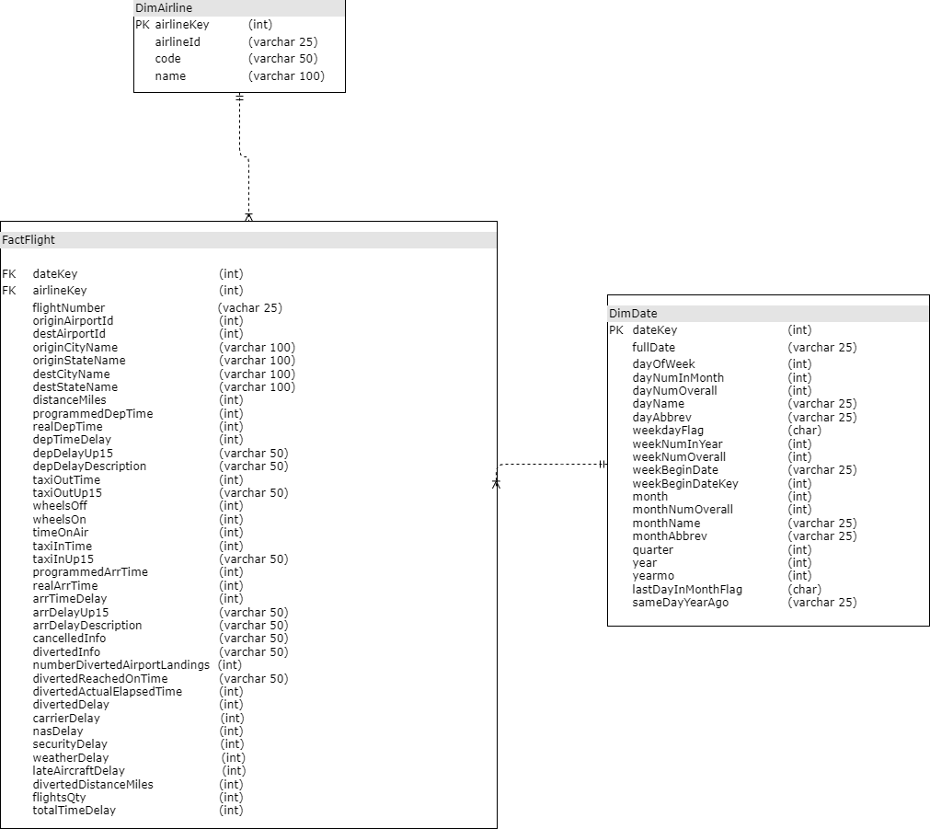**Diseño del Datawarehouse**